
Instrucciones para OFRENDAR por medio del internet.

Estos son los pasos a seguir:

1. Abra la página internet http://www.iglesiacapital.com

2. Haga click en OFRENDAR

4. Al hacer click se abrirá otra página. Busca hacia abajo en la página donde dice: “Maneras de ofrendar”. Verás que dice: “De su ofrenda aquí.” Solo haz click ahí. Eso te llevará a esta página:
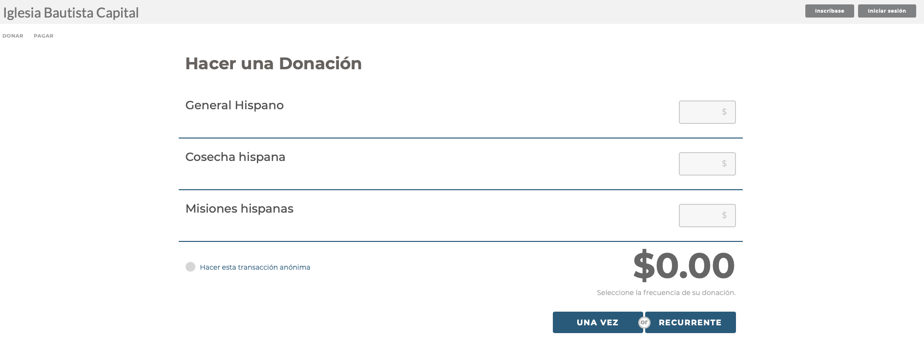

5. Solo debes poner las cantidades que Dios ha puesto en tu corazón en cada casilla.
- General hispano, son los Diezmos
- Cosecha hispana, es la ofrenda prometida para proyectos
- Misiones hispanas, es la ofrenda para sostén de los misioneros.

Una vez que has puesto las cantidades hay dos maneras de ofrendar:
- UNA VEZ, significa que solo por una vez deseas dar la suma que has puesto.
- RECURRENTE, significa que la cantidad que deseas dar siempre ya sea semanal, quincenal o mensualmente.

Haz clic en UNA VEZ o RECURRENTE (como tú desees hacerlo)
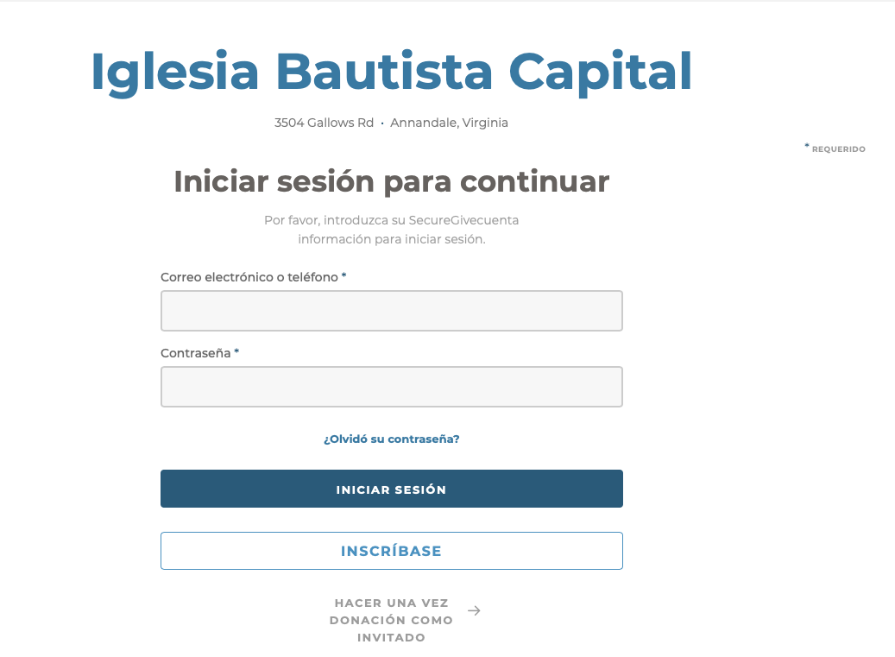

- Lo primero que te pide es tu número de teléfono o correo electrónico.
- Después debes crear una contraseña (anótala en algún lugar para que no se te olvide). *esto es para los que ya tienen cuenta.
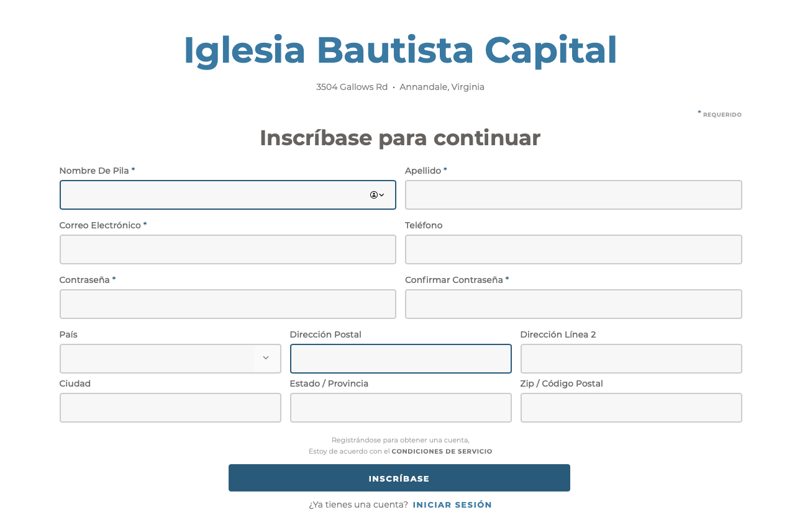
- Sino tienes cuenta todavía solo has clic en INSCRÍBASE. Esto te llevará a esta página:
En esta página solo debes escribir tu información tal y como ahí se muestra. Después solo haz clic en INSCRÍBASE. Eso te llevará a la siguiente página.
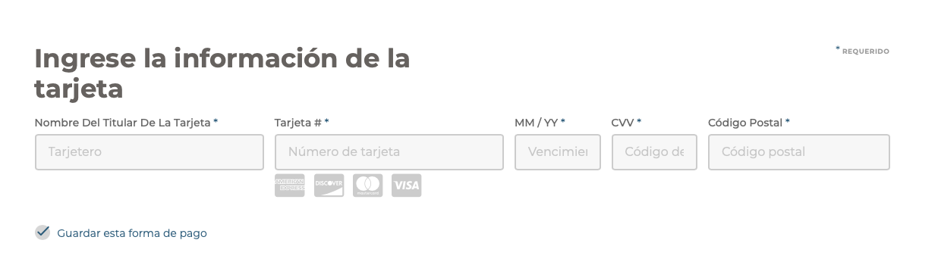
Llena la información de tu tarjeta de debito y haz clic en SIGUIENTE.

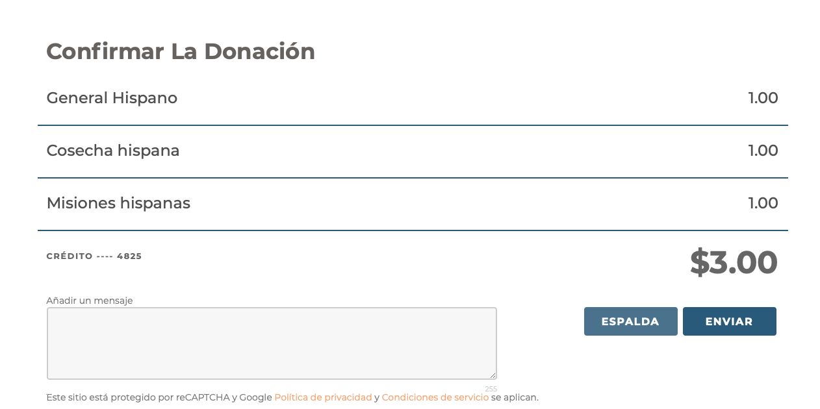
Has clic en ENVIAR y la ofrenda ha sido enviada. El sistema enviará un correo electrónico comunicando tu ofrenda.

Gracias por tu amor a Cristo y su iglesia.

